ขั้นตอนการบันทึกค่าบริการทางการแพทย์ ( Eclaim )
- ส่งออกข้อมูล 16 แฟ้มจาก โปรแกรม Mit-net
3.
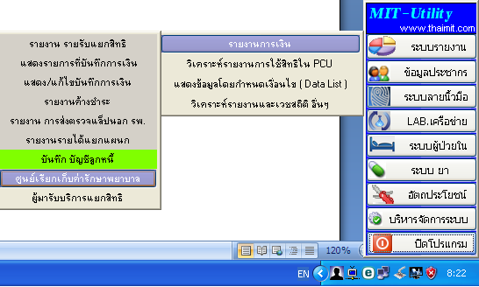
1.
2.
4.
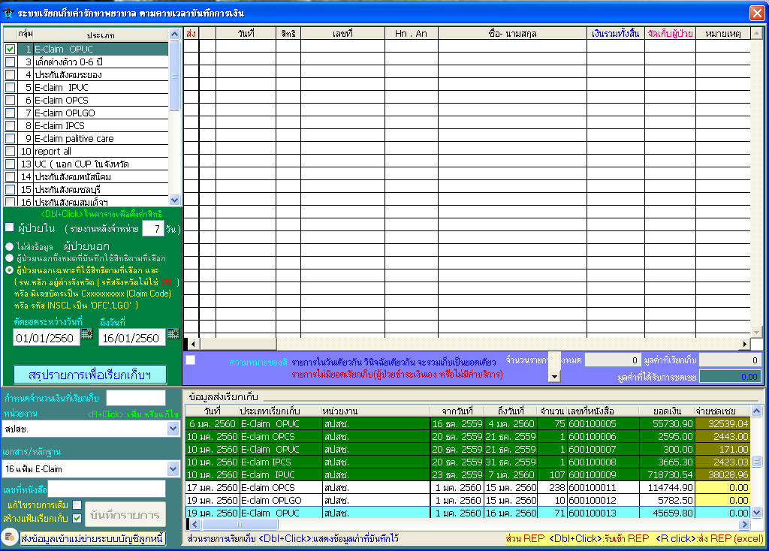
5. เลือก สรุปรายการเพื่อเรียกเก็บฯ

3.เลือก สปสช.

4. เลือก 16 แฟ้ม E_claim

2.กำหนดวันที่เรียกรายงาน

1.เลือกประเภทลูกหนี้

- นำเข้าข้อมูล 16 แฟ้ม ในโปรแกรม E_claim

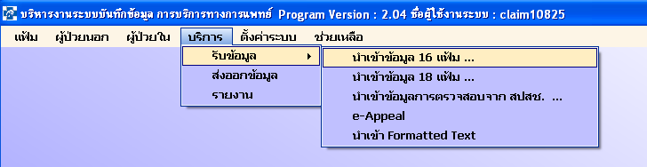

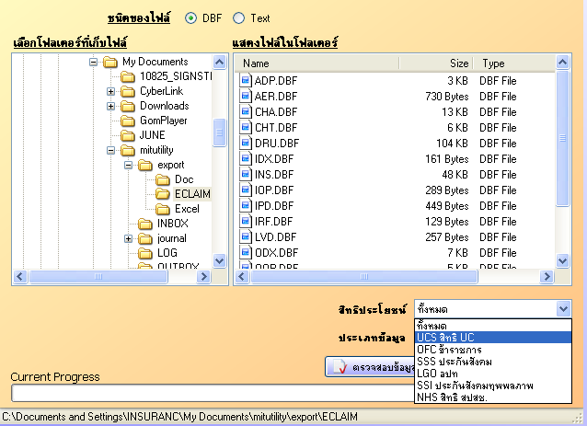

- บันทึกข้อมูลและตรวจสอบความถูกต้อง ส่งออกข้อมูล ตามแนวทางปฏิบัติ
- คู่มือแนวทางปฏิบัติในการขอรับค่าใช้จ่ายเพื่อบริการสาธารณสุข ปีงบประมาณ 2556
- คู่มือแนวทางปฏิบัติในการขอรับค่าใช้จ่ายเพื่อบริการสาธารณสุข ปีงบประมาณ 2557
- คู่มือแนวทางปฏิบัติในการขอรับค่าใช้จ่ายเพื่อบริการสาธารณสุข ปีงบประมาณ 2558
- คู่มือแนวทางปฏิบัติในการขอรับค่าใช้จ่ายเพื่อบริการสาธารณสุข ปีงบประมาณ 2559

- ส่งข้อมูล ค่าบริการทางการแพทย์
http://eclaim.nhso.go.th/webComponent/main/MainWebAction.do
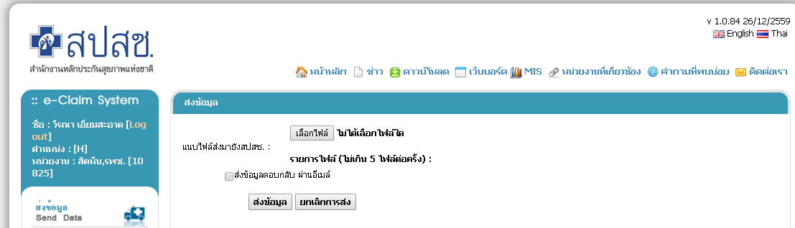
- รับข้อมูลตอบกลับ REP.
  - นำเข้า ไฟล์ REP. เข้าในโปรแกรม Eclaim
คู่มือแนวทางปฏิบัติในการขอรับค่าใช้จ่ายเพื่อบริการสาธารณสุข
  - นำเข้า ไฟล์ REP. เข้าในโปรแกรม Mit-net
2
4
3
1

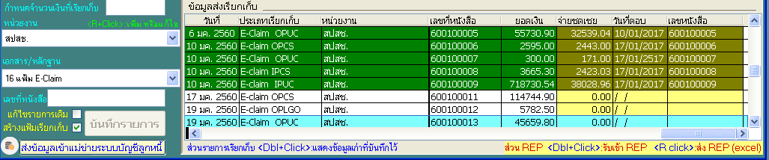
5. เลือกงวดที่จะนำเข้าข้อมูล REP.
6.ส่งข้อมูลเข้าแม่ข่ายระบบบัญชีลูกหนี้

วีรณา เอี่ยมสะอาด
งานประกันสุขภาพ
20 มกราคม 60

